医学工程实训中心综合办公区智慧办公空间家具采购清单
项目名称 | 参考图例 | 安放位置 | 数量 | 单价 | 总价 | 备注
员工组合办公套装 | 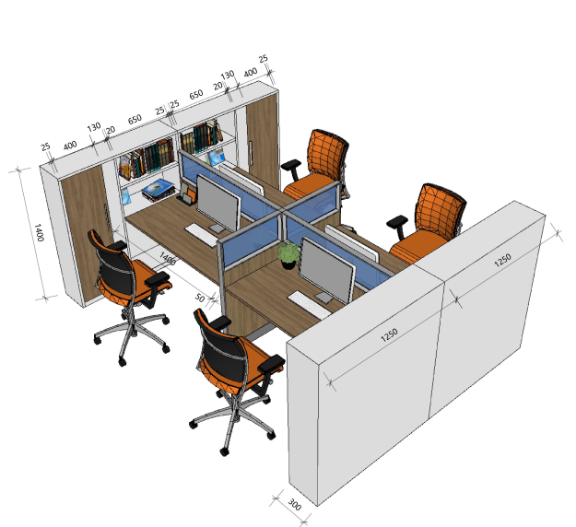 | 各教研室 | 78 |  |  | 单套，含转椅  （图纸展示为四联套效果）  详见：附件一
沙发 | 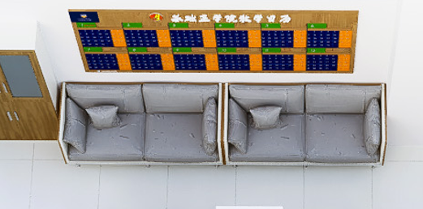 | 教研室  教授休闲 | 11 |  |  | 2/教研室  2米长
会议桌 |  | 共享学习空间 | 1套 |  |  | 1桌子45把曲木椅，会议桌6.5*2.4m*0.75
教授办公套 | 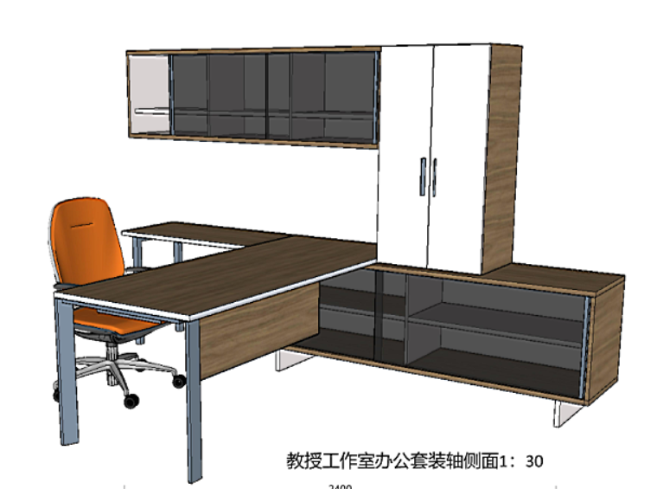 | 教授工作室  副院长办 | 15套 |  |  | 桌子1.6m，曲木椅一把，会客椅两把，柜子投影面积约5平米。  详见：附件一
合 计
附件一：员工及教授办公家具套装，施工工艺图。

附件一：
- 教授办公桌套装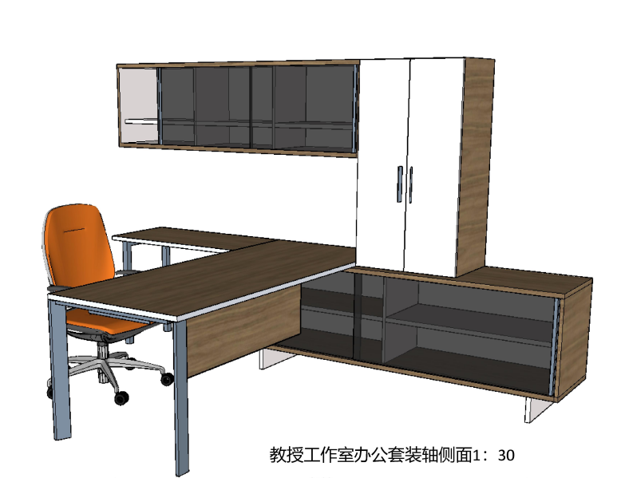
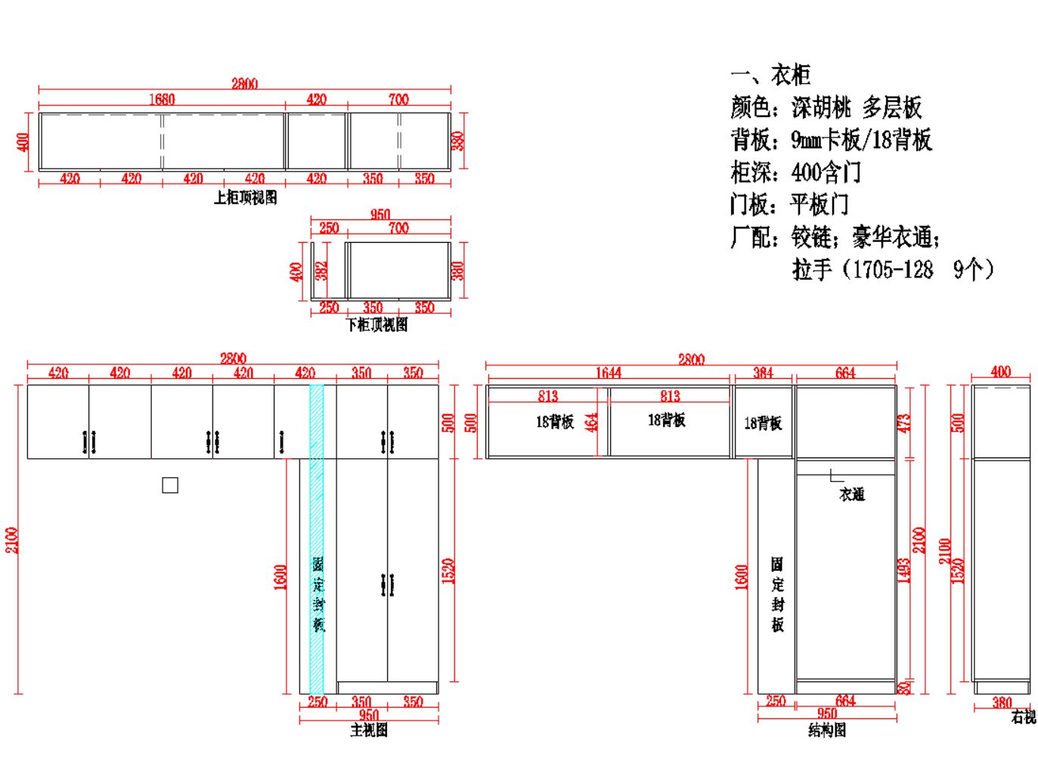
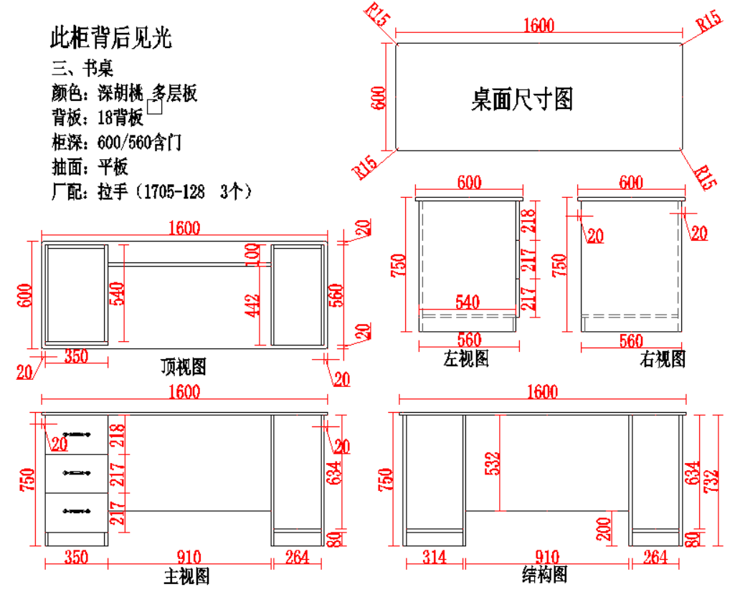
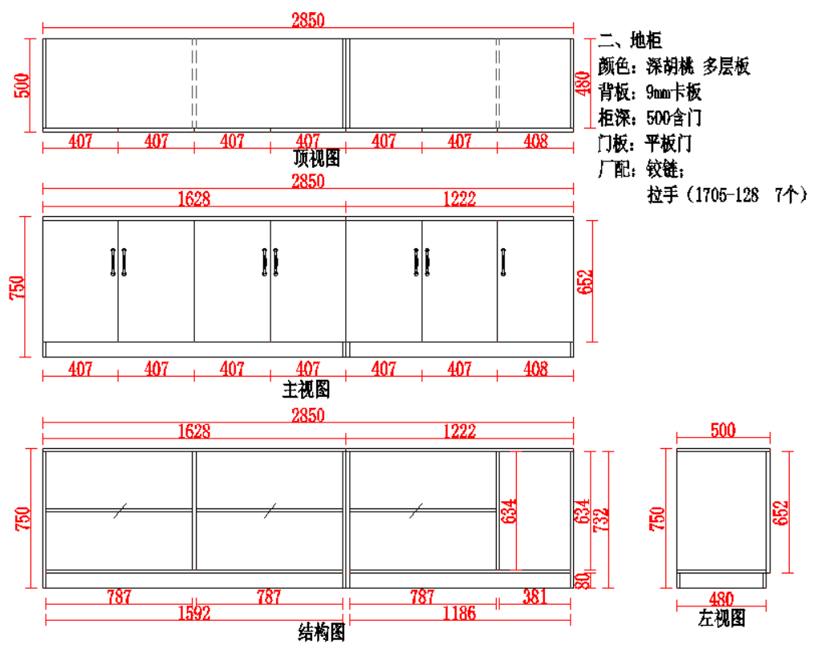

- 员工办公桌套装（参照样品行政楼二楼）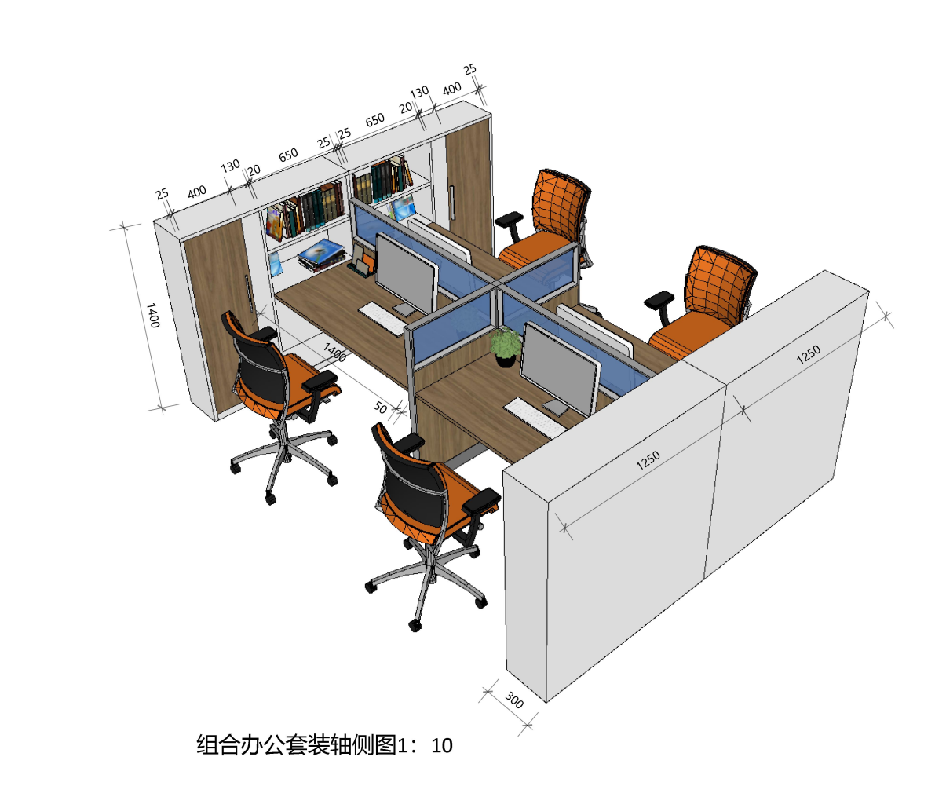
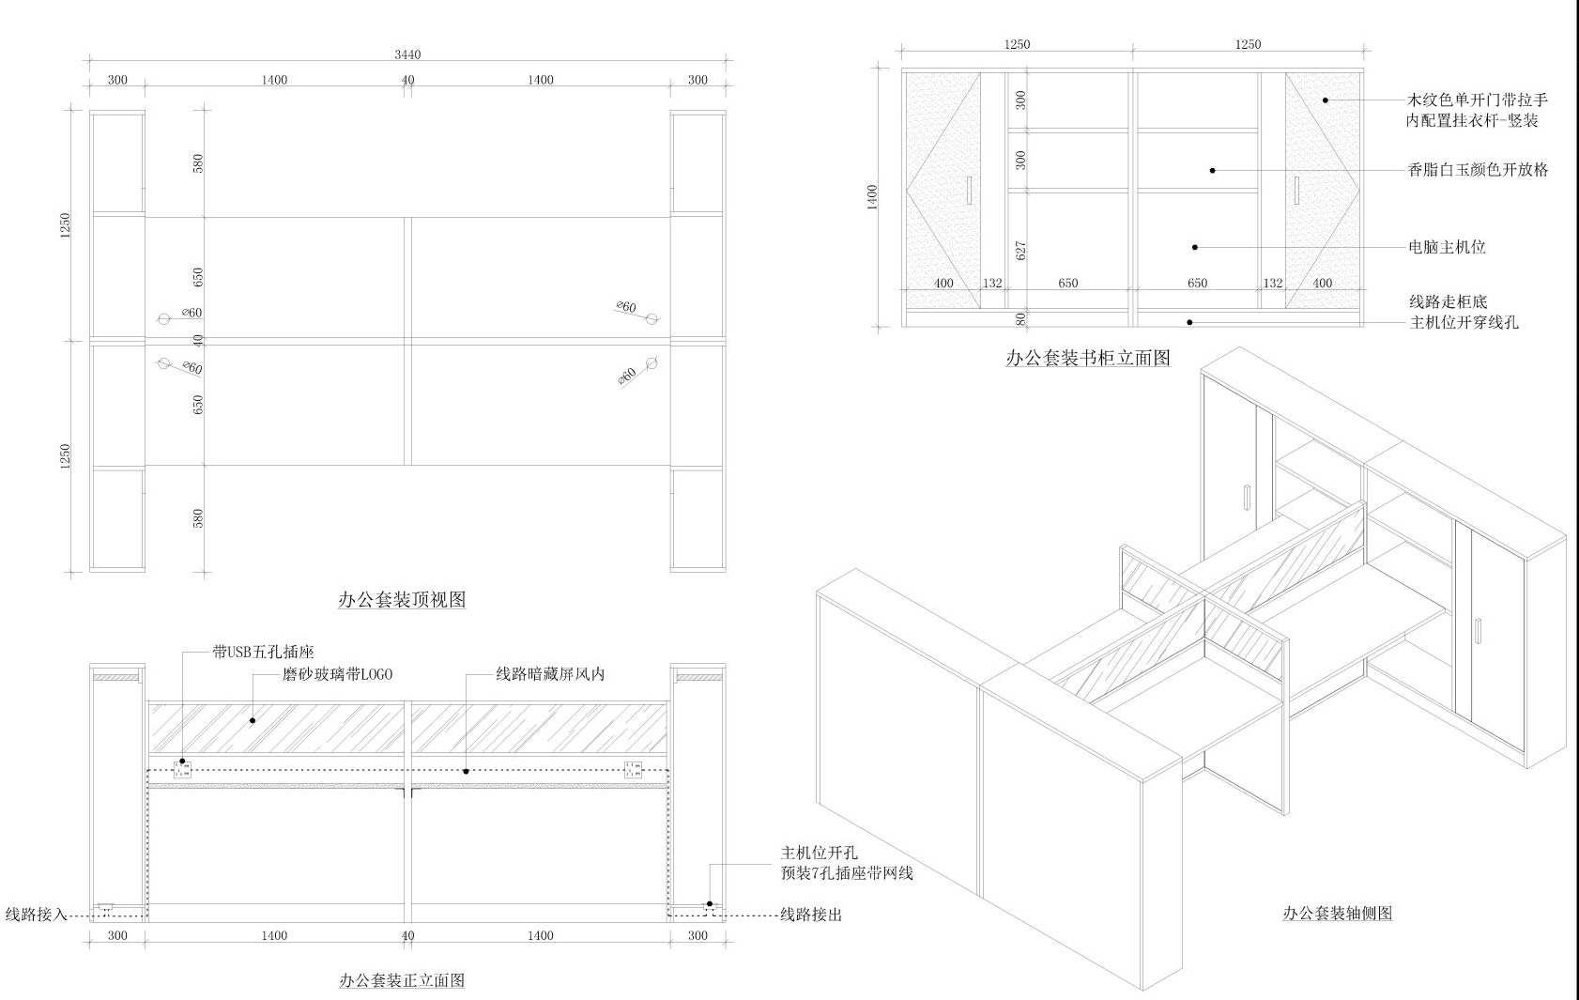

注：套件板材均须使用实木多层EO级板材，玻璃做钢化处理，且定制学校logo，终端电源走线在隔断内完成，穿管且保障绝缘，无安全隐患！家具整体2年，金属构件5年质保。

